Советы логопеда родителям по выполнению домашних заданий.

Уважаемые родители! С вами логопеды Римма Владимировна и Виктория Владимировна. Сегодня мы поговорим о правильном выполнении коррекционно-логопедических заданий дома.
Часто именно этот вопрос задают нам родители в начале нашей работы.

Логопедическое домашнее задание выполняется без непосредственного руководства и контроля со стороны учителя-логопеда, но по его поручению.

Выполнение домашних заданий является огромной помощью логопеду. Дети, занимающиеся дома с родителями дополнительно по заданиям логопеда, гораздо быстрее и успешнее вводят в повседневную речь не только закрепляемые звуки, но и сложные речевые конструкции.

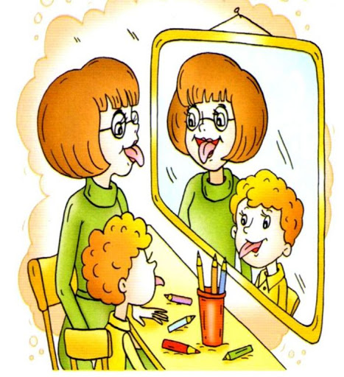
Создайте необходимые условия для занятий. У ребёнка должен быть свой уголок, на столе не должно быть ничего, что отвлекало бы его внимание.

Занимаясь с ребёнком, придерживайтесь «позитивной модели». Хвалите его в каждом случае, когда он этого заслужил, подчёркивайте даже незначительные успехи.

Артикуляционную гимнастику нужно выполнять не более пяти минут, сидя перед зеркалом, что бы ребёнок мог контролировать правильность выполнения упражнений. Каждое упражнение повторяйте 5-10 раз. Можно проводить гимнастику в форме сказки о непослушном язычке.

В нашей совместной работе рекомендуем использовать следующие пособия:
- «Домашняя тетрадь для логопедических занятий с детьми» (разные группы звуков) под редакцией Ю.Б. Жихаревой
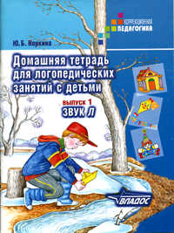

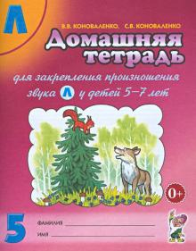
- «Домашняя тетрадь для закрепления произношения звуков» (разные группы звуков) под редакцией В.В. Коноваленко, С.В. Коноваленко.

«Тексты и картинки для автоматизации и дифференциации звуков разных групп», Н.В. Нищева

Мы обратили ваше внимание только на данные пособия, но это не значит, что нельзя пользоваться уже имеющимися у вас пособиями.
Опираясь на материалы пособия, родители, по рекомендациям логопеда, могут ежедневно дозированно давать знания ребенку. Получая новые знания, ребенок развивает свой словарь, обогащает его существительными, прилагательными, глаголами, наречиями, преодолевает нарушения грамматического строя речи, учится самостоятельно образовывать новые слова с помощью приставок и суффиксов, изменять по родам и числам и др. Используя красочный иллюстрированный материал пособия, ребенок развивает и связную речь. Он научится составлять и распространять предложения, пересказывать рассказ по картинкам, придумывать продолжения начатых взрослым рассказов, самостоятельно составлять рассказы.

Каково значение домашнего задания?

Оно имеет большое воспитательное, обучающее и коррекционное значение: при правильной организации его выполнения у дошкольников вырабатываются новые знания и умения, а также навыки самостоятельного мышления, умение себя контролировать, воспитывается ответственное отношение к своим новым обязанностям, отрабатывается весь пройденный материала на занятиях у логопеда.

При выполнении домашнего задания у многих возникают традиционные проблемы.

Дети - дошкольники:
- не знают или забывают, что задано на дом;
- не знают, как приступить к выполнению домашнего задания;
- тратят много времени на его выполнение;
- делают работу не полностью;
- допускают много ошибок.

Родители дошкольников:
- невнимательно читают домашнее задание;
- не выполняют домашнюю работу вместе с ребенком;
- забывают напомнить ребенку про домашнее задание;
- не приходят за советом к логопеду для консультации по выполнению домашнего задания с ребенком в семье.

Рекомендации родителям для помощи при выполнении
домашних заданий с детьми.

1. Не превращайте выполнения ребёнком домашних заданий в орудие пыток.

2. Формируйте положительную мотивацию выполнения домашнего задания,.

3. Поощряйте своего ребёнка за хорошо выполненное домашнее задание.

4. Хвалите ребенка, радуйтесь его результатам, связанным с положительной отметкой.

5. Помогайте ребёнку в выполнении домашнего задания только в том случае, если он в этом нуждается.

6. Не пытайтесь выполнять задание за своего ребёнка, лучше пусть он вообще не сделает домашние задание, чем сделаете его вы.

7. Формируйте у ребёнка культуру умственного труда, интересуйтесь, какую дополнительную литературу можно использовать.

8. Консультируйтесь с учителем-логопедом, если видите, что ваш ребёнок испытывает затруднения с подготовкой домашних заданий.

Часто задаваемые вопросы.

Обязательно ли выполнять задание в тот же день, когда это делали в детском саду, или в тот день, когда его задали? Мы не успеваем выполнить задания вечером.
Вы можете выполнять задания в выходные. Если их несколько, главное, чтобы между выполнением был перерыв. Например, одно задание после завтрака, следующее после прогулки или после сна.

Ребенок отказывается выполнять задания. Может, ему это неинтересно?
Если Вы выполняете все вышеперечисленные пункты, если малыш не болен, не голоден и достаточно выспался, значит, он просто проверяет «границы дозволенного». Мягко, но настойчиво добивайтесь выполнения работы.

Не будет ли это насилие над ребенком?
Действительно, некоторые психологи советуют отложить задание и вернуться к нему позже, когда у ребенка будет настроение лучше или появится желание самому это сделать. Мы с этим не согласны. С самого раннего детства малыш должен знать слово «надо». Когда логопед детского сада говорит родителям: «У вас будут проблемы в школе, потому что в школе учительница не сможет отложить урок до того времени, когда у вашего ребенка появится соответствующее настроение», некоторые родители иронично улыбаются: «Нам еще совсем мало лет, а Вы так далеко заглядываете в будущее…» Фундамент будущего закладывается в раннем возрасте... То, что упущено в раннем возрасте, упущено навсегда! Приоритетным решение всегда останется за родителями. Логопед дает только советы, а желание выполнять их или нет, а также ответственность за последствия выполнения или невыполнения, останутся только на родителях, так как пострадает прежде всего уровень развития Вашего ребенка.

Если мы будем помогать ребенку, как он научится самостоятельности? Если я держу его руку, получается, что это не его работа.
Вместе – не значит вместо. Когда малыш учился ходить, Вы держали его за руки, поддерживали, и, прежде всего, учили! Когда он учился есть, Вы направляли его руку, держали ее, и, прежде всего, учили! То же касается и занятий. Важно научить ребенка, а только потом требовать от него самостоятельности.

Ребенок отказывается выполнять задание самостоятельно. Всё время просит: «Мам, ну сделай ты…» Как вести себя в этом случае?
Предложите ему роль учителя-логопеда, а себе роль ученика. Предложите ребенку научить вас, как нужно выполнять это задание. Ненавязчиво, используя игровой сюжет, помогите ребенку выполнить роль логопеда, если Вы видите его неуверенность в успехе.. Теперь твоя очередь! Ой, как же у тебя красиво получилось. Я знаю, ТЫ СМОЖЕШЬ так же красиво выполнить задание и сам».

Мы считаем, что наш ребенок еще слишком мал, чтобы выполнять такие задания.
Важен не возраст, а период и качество занятий. Если Вы не научили навыкам в определенный возрастной уровень развития, то с каждым упущенным возрастным этапом, возникают трудности, прежде всего, для самого ребенка.

Вы даете нам домашнее задание, чтобы это делали МЫ, родители. А чем же тогда логопед и воспитатели занимаются в детском саду?
Мы даем домашнее задание не только для того, чтобы создать и закрепить у малыша эмоционально-положительное отношение к обучению, но так же и для того, чтобы закрепить контакт между Вами, как родителями, и малышом, который (контакт) в дальнейшем поможет Вам и в школе, и просто в жизни. Помните, о том, что Ваша цель – научить ребенка не только выполнять задания, но и чувствовать, что Вы всегда, в любой ситуации придете ему на помощь, что его неудачи с Вашей помощью будут успешно преодолены.

13 простых советов логопеда родителям

- Речь ребенка развивается под влиянием речи взрослых и в значительной мере зависит от достаточной речевой практики, нормального социального и речевого окружения, от воспитания и обучения, которые начинаются с первых дней его жизни.

- Разговаривайте со своим ребенком во время всех видов деятельности, таких как приготовление еды, уборка, одевание-раздевание, игра, прогулка и т.д. Говорите о том, что вы делаете, видите, что делает ребенок, что делают другие люди и что видит ваш ребенок.

- Говорите, используя ПРАВИЛЬНО построенные фразы, предложения. Ваше предложение должно быть на 1-2 слова длиннее, чем у ребенка. Если ваш ребенок пока еще изъясняется только однословными предложениями, то ваша фраза должна состоять из 2 слов.

- Задавайте ОТКРЫТЫЕ вопросы. Это будет стимулировать вашего ребенка использовать несколько слов для ответа. Например, говорите "Что он делает?" вместо «Он играет?»

- Выдерживайте временную паузу, чтобы у ребенка была возможность говорить и отвечать на вопросы.

- Слушайте звуки и шумы. Спросите «Что это?» Это может быть лай собаки, шум ветра, мотор самолета и т.д.

- Расскажите короткий рассказ, историю. Затем помогите ребенку рассказать эту же историю Вам или кому-нибудь еще.

- Если вам ребенок употребляет всего лишь несколько слов в речи, помогайте ему обогащать свою речь новыми словами. Выберите 5-6 слов (части тела, игрушки, продукты) и назовите их ребенку. Дайте ему возможность повторить эти слова. Не ожидайте, что ребенок произнесет их отлично. Воодушевите ребенка и продолжайте их заучивать. После того, как ребенок произнес эти слова, введите 5-6 новых слов. Продолжайте добавлять слова до тех пор, пока ребенок не узнает большинство предметов, окружающей жизни. Занимайтесь каждый день.

- Если ребенок называет только одно слово, начните учить его коротким фразам. Используйте слова, которые ваш ребенок знает. Добавьте цвет, размер, действие. Например, если ребенок говорит «мяч», последовательно научите его говорить «Большой мяч», «Танин мяч», «круглый мяч» и т.д.
- Большинство занятий проводите в игровой форме. Работа с ребенком должна активизировать речевое подражание, формировать элементы связной речи, развивать память и внимание.

- Весьма важно уже в раннем возрасте обратить внимание на речевое развитие ребенка, а не дожидаться, когда он «сам заговорит».

- Разговаривайте с ребенком ПРАВИЛЬНО, произнося звуки родного языка четко, неискаженно. Не говорите с ребенком так, будто бы он еще совсем маленький («не сюсюкайтесь» с ним).

- По любому вопросу вы всегда можете обратиться к логопеду за советом или рекомендацией.

УСПЕХОВ ВАМ В РАБОТЕ С ДЕТЬМИ!!!

